请详细阅读以下材料1-6。请从环境、战略管理和企业规划书等原理分析此项目商业计划书，是否切实科学可行？为什么？存在什么问题？

编号：SX（S）2000〔4-01〕
密级：机密
GSM手机上网项目商业计划书
（草案）

XXXX互联网应用技术研发中心
二零零零年四月

阅读者须知

- 本商业计划书所有权属于XXXX互联网应用技术研发中心。
- 本商业计划书属商业机密，所涉及的内容和资料只限于投资人阅看。
阅看人应确认遵守以下规定：
- (1)不使用或变相使用计划书内容、概念和有关思想。
(2)在没有取得项目所有人书面同意前，不得将本计划
书全部或部分地予以复制、传递给他人。
(3)本商业计划书不作报价使用。

目录
前言
- 项目产品
- GSM手机上网简述
- GSM手机上网与WAP的区别
- GSM手机上什么网？
- GSM手机只能上特定网站GSM0001.COM
- GSM0001.COM与其它互联网站的区别
⑴ GSM0001.COM的页面不同于一般的互联网站。
⑵ GSM0001.COM是逆向链结网站。
⑶ GSM0001.COM是“天地合一”的网站
- GSM手机怎样上网？
- GSM手机上网项目的特色
- 技术特色
- 功能特色
- 利润特色
- 价值特色
- 知识产权特色
- 股本增值特色
第二章 市场分析
一、 市场有多大？
1、 个人会员市场
2、 企业会员市场
- 政府部门会员市场
- 市场扩延
- 市场扩延与市场扩延产品
- 市场扩延产品分述
- 市场扩延产品“便携式传真机”
- 市场扩延产品“便携式扫描仪”
- 市场扩延产品“便携式上网机”
- 市场扩延产品“携式手写输入板”
二、 有多少市场需求？
1、 移动需求
2、 时间需求
3、 内容需求
- 市场竞争状况分析
- 目前尚无竞争对手
2、 短期内不会有竞争对手
3、 即使将来有竞争对手也能胜之
- 市场发展前景预测
- 目标体系
总目标
分目标
1． 时间目标
2． 会员发展目标
- 网站排序目标
- 利润目标
- 融资及上市目标
- 经营策略
一、 “天网”经营
- 页面设计
- 确定功能
- 构建系统
- 依附地网
- 天网价值
二、 “地网”经营
- 建立镜像站
- 建立区域公司
- 建立服务天网系统
- 建立吸收会员最佳机制
- 与天网的连接
- 地网价值
三、 经营预算
网络测试
- 为什么要作网络测试？
- 网络测试的时间
- 网络测试的内容
- 收益预测
发展会员收益
平台经营收益
广告收益
网站链接收益
项目外延收益
上市收益
- 风险融资
- 一、 项目一期融资
1、项目一期融资金额
2、项目一期融资投向
3、项目一期融资实现目标
二、 项目二期融资
1、项目二期融资金额
2、项目二期融资投向
3、项目二期融资实现目标
三、 项目三期融资
1、项目三期融资金额
2、项目三期融资投向
3、项目三期融资实现目标
- 风险对策
- 经营风险怎样防范？
- 政策风险怎样规避？
- 技术风险怎样解决？
- 上市风险怎样化解？
- 股权结构
- 项目发起人与股份
- 项目一期融资、股份增值及股权变更
- 项目二期融资、股份增值及股权变更
- 项目三期融资、股份增值及股权变更
- 管理团队
一、 项目所有人简况
- 深圳市XX经营策划有限公司
- 深圳XX研究院
- XX投资集团股份有限公司
- 美国XX集团有限公司
- 项目主要管理人员简况
- 总裁：XXX
- 行政总监：
- 技术总监：XXX
- 财务总监：XXX
- 推广总监：XXX
- 执行总经理：XX
- 技术专家：
- 项目所有人其它业绩
1． “无话费手机”项目
- 中国XX网项目
- 免费WAP项目
- 网络策划网项目
- 新闻界评价
- 理论界评价
结束语

附件： 《手机上网背景资料》
《GSM手机上网项目系统图》
《GSMOOOI.COM网页概览》
《GSM手机上网项目财务预算》
《天网财务预算》
《地网财务预算》

前言
1999年，最热的行业是互联网和手机。
1999年，最大的赢家是把钱投向互联网或手机的投资人。
历史迈进了21世纪，互联网和手机，不仅飞速发展，而且合为一体，爆发出更大的能量。
形成一个新的市场：手机上网！
所有的投资人都把眼光聚集到了这里。

WAP上网热是这股潮流中的代表。但它目前尚未成熟，还需要时间去解决一些难题：
- 消费者必须丢弃已购手机而去购买价格不菲的WAP手机；
- 高额的上网费将使消费者望而却步；
- 目前，WAP网站只是勉强实现了一些简单的信息功能。WAP
手机上网功能与消费者需求并不吻合。

有没有办法解决以上难题？
除了WAP手机之外，其它的手机还能不能上网？
很多人在忧虑。
我们也在深思。

GSM手机上网就是新思路！
它的特点是：旧手机不丢弃，上网不收费，功能强大且实用。
这些特点带来了极高的市场含金量。因为，它预示着将有上亿的人能加入这个阵营。
这是世纪大潮！
这是响澈世界的惊雷！
潮涌潮动，
雷声滚滚，
我们愿与您与共……

- 项目简述

一、GSM手机上网项目简述

顾名思义，GSM手机上网项目，就是使手机用户利用普通手机连接互联网并获得互联网服务的项目。

GSM手机上网项目由“天网”、“地网”和联接“天网”、“地网”的“数据传输中心”三部分构成。

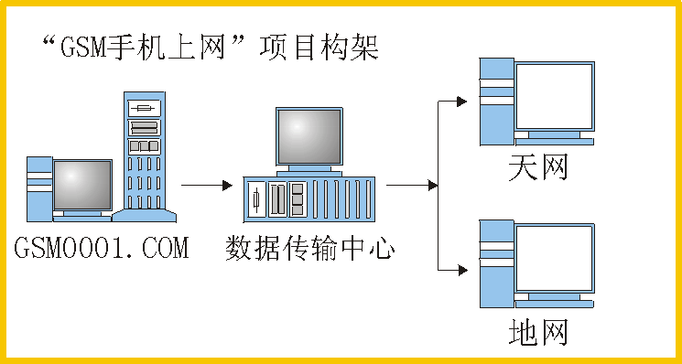
图：GSM手机上网项目构架

“天网”是GSM手机上网项目的天上网络部分，包括域名为
GSM0001.COM的主题网站和与其逆向链接的其它互联网站。

图：天网系统
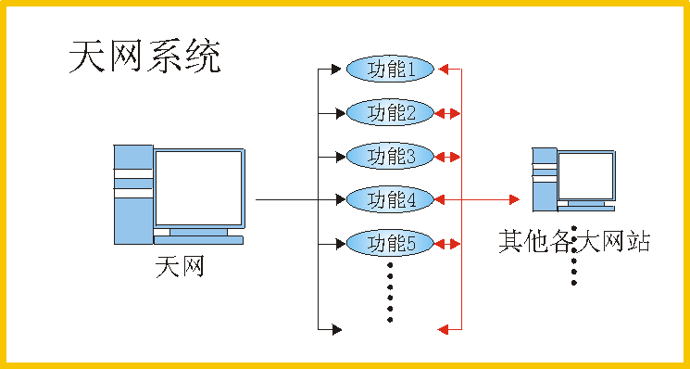
“地网”是GSM手机上网项目的地面网络部分。它是天网系统的
依附和支撑。
地网系统分为个人系统、企业系统、政府部门系统以及为个人、
企业和政府部门服务的个务、商务、政务平台。

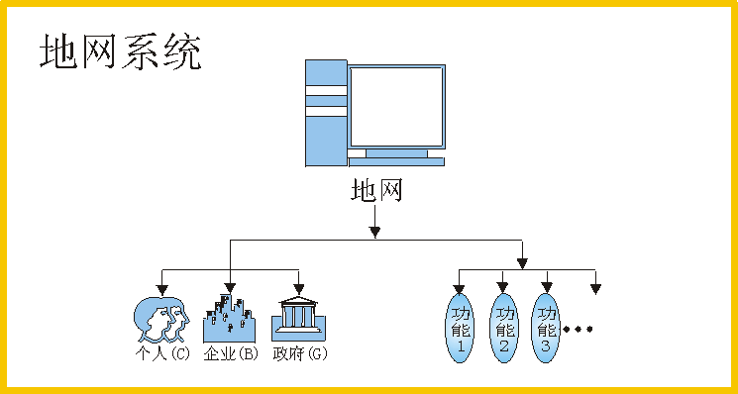
图：地网系统

“数据传输中心”是联接手机和天网、地网的枢纽。它的职能是
接收手机指令，传输互联网信息，提供强大的数据库服务。

图：GSM手机上网项目“数据传输中心”

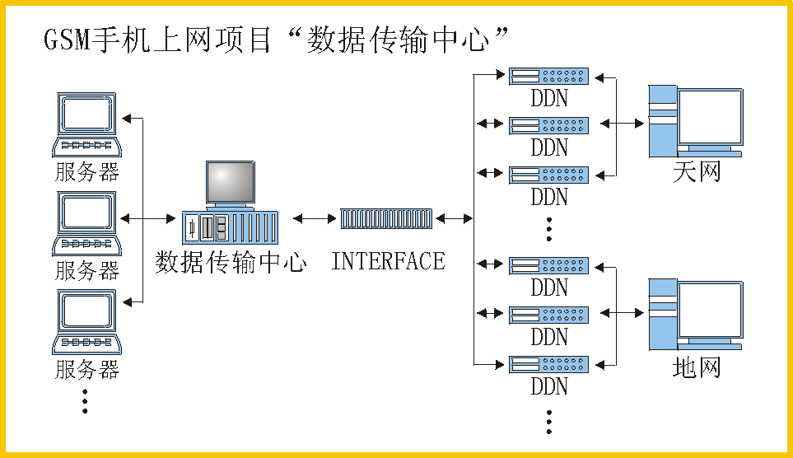

二、GSM手机上网与WAP的区别

1、使用WAP手机上网，原有的GSM手机不能用,必须购买价格不
菲的WAP手机；使用GSM手机上网则无需增加手机购置费用。
2、使用WAP手机上网，须支付上网费，使用GSM手机上网则不必；
3、目前,WAP网站只能向WAP手机用户提供简单的信息服务，而
本项目所设的GSM手机上网网站却能向用户提供较多且实用的服务。

GSM手机上什么网？

- GSM手机只能上特定网站GSM0001.COM

GSM手机上网只能联接域名为GSM0001.COM的门户网站。
GSM手机用户要浏览其它互联网站或要参与其它网站的各类活动，只需用手机向GSM0001.COM网站发出指令，就能在GSM0001.COM网站内得以实现。
例1：
某手机用户要浏览××网站的新闻，只需在手机上键出“××网站”和“新闻”的代码，手机即能接收到××网站的新闻信息。
例2：
某手机用户要在××网站购物，只需在手机上键出“××网站”和“购物”的代码，即能接收到××网站购物程序指令，从而实现网上购物。

- GSM0001.COM与其它互联网站的区别

GSM0001.COM是一个专门为GSM手机上网服务的主题网站。

⑴ GSM0001.COM的页面不同于一般的互联网站,它适合手机视窗屏幕

一般的互联网站页面空间极为广阔，页面内容极为丰富。而手机网站的页面空间和页面内容却要受到手机视窗屏幕的限制。手机用户只能在方寸大小的手机视窗屏幕上浏览互联网信息，所以，手机网站的页面文字简洁干练，以手机视窗屏幕能刊载为条件。
图示：GSM0001.COM网页

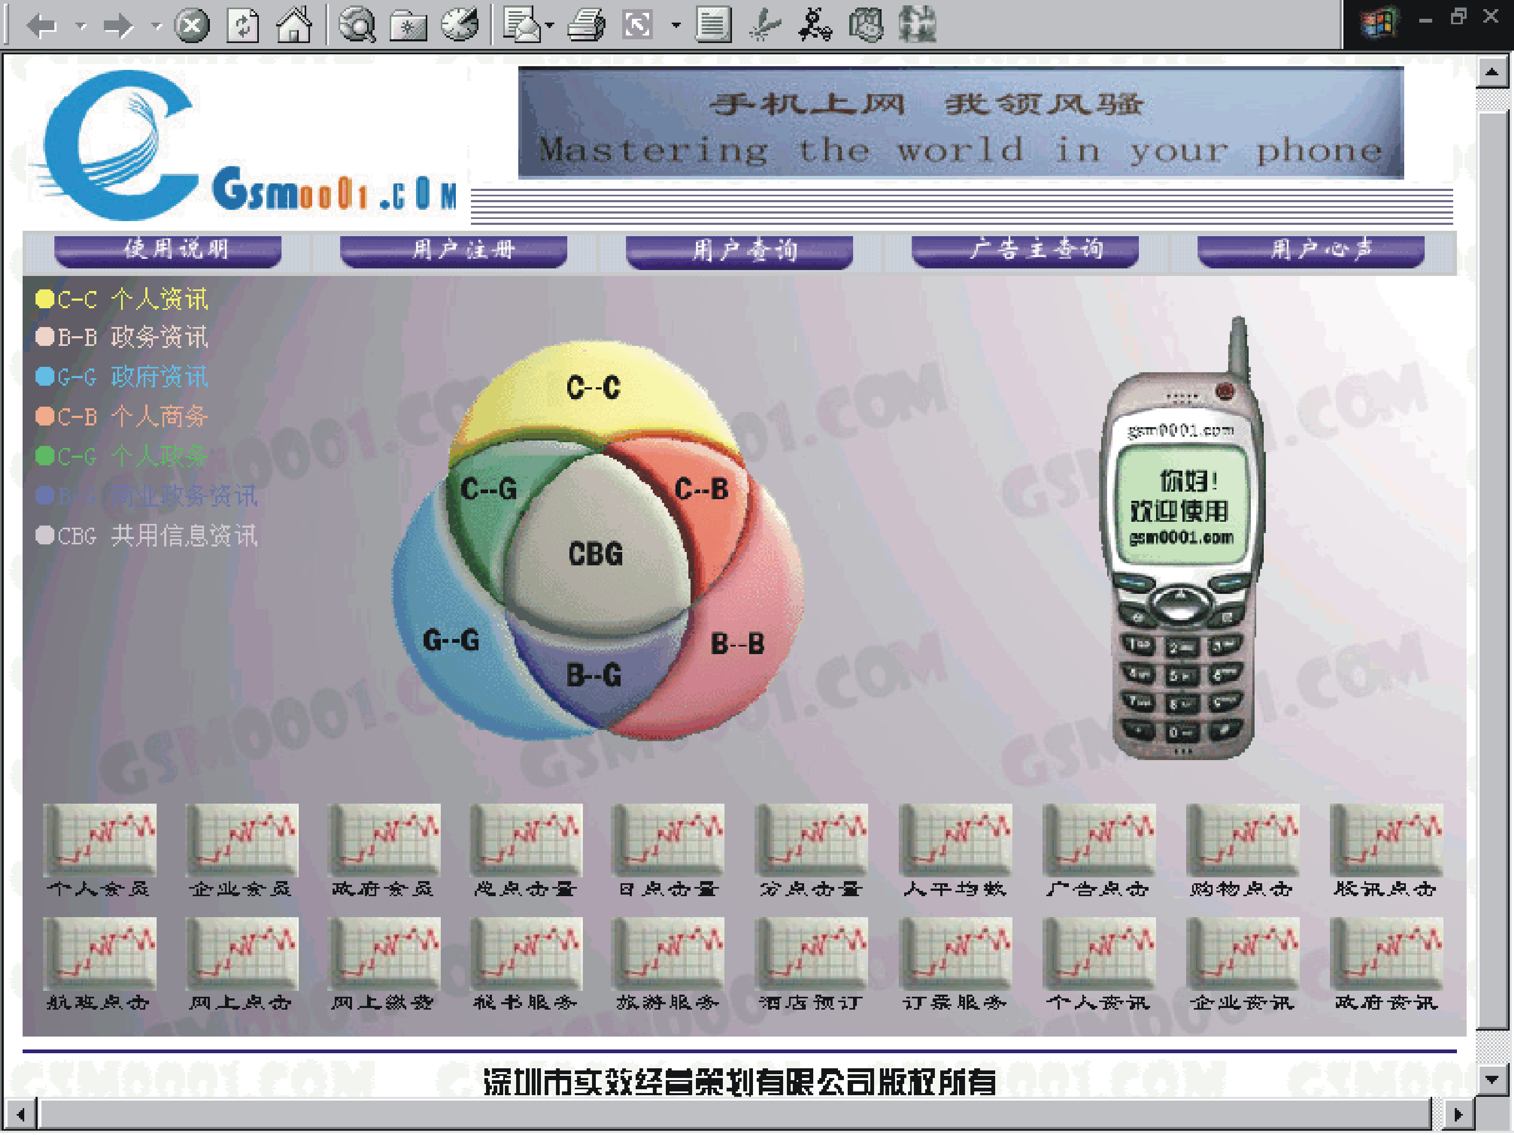
⑵ GSM0001.COM是逆向链结网站,网站粘性远远超出一般网站

一般的互联网站是顺向延伸网站。通常，网民们从门户网站登陆互联网后，总要顺向链接到其它网站。而GSM0001.COM却是逆向链结网站。GSM手机用户登陆后，只需驻止在GSM0001.COM网站内，就可以参与其它逆向链接的网站的各项活动。因而网站粘性之强并非普通网站所能比拟。
图示：一般的互联网站是顺向延伸网站
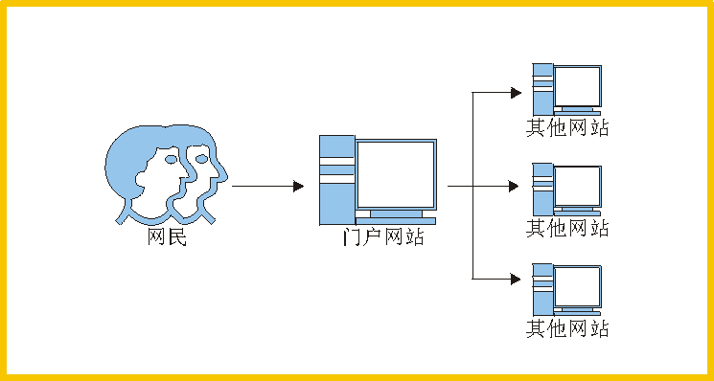
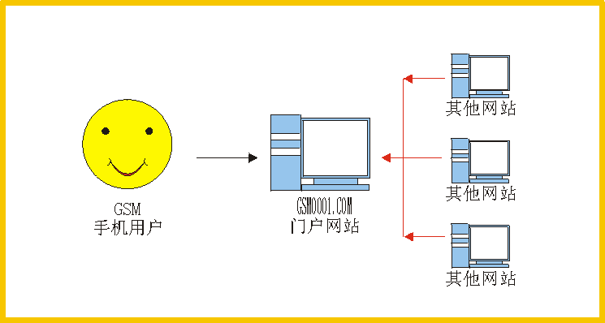
图示：GSM0001.COM网站是逆向链结网站

⑶ GSM0001.COM是“天地合一”的网，“天网”功能+“地网”支撑=网站盈利

一般的网站仅是“天网”，而GSM0001.COM却是由天网系统和地网系统组成的“天地合一”的网站。
研究表明，互联网站是否是“泡沫”，标准是有无地面支撑。一些网站不赚钱，其根本原因就在于没有地面支撑。GSM0001.COM率先提出并建立强大的地面网络，是互联网发展的创举，是网站能够盈利的根本。

四、GSM手机怎样上网？

开通“中文短信息”的GSM手机用户，只要点拨GSM0001.COM网
站代码，即能接入互联网。

GSM手机上网程序：
⑴GSM手机用户点拨“GSM0001.COM”网站代码。
⑵“GSM0001.COM”网关向Internet服务器发出请求。
⑶GSM手机通过Internet服务器接通“GSM0001.COM”。
⑷“GSM0001.COM”将处理好的信息通过Internet服务器传给
“GSM0001.COM”网关。
⑸“GSM0001.COM”网关将信息传给GSM手机。
⑹GSM手机收到互联网信息。

图：GSM手机上网程序
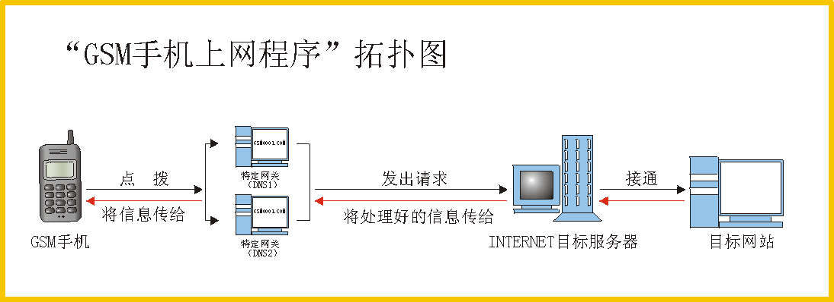

五、项目特色

1、技术特色
（1）先进性
GSM手机用户只要开通了中文短信息功能就能接通互联网，电信
部门和消费者不需再作任何投资。这种有极大可普及性的手机上网技术为世界第一例，目前还没有文献报道有其他技术可使GSM手机上网。
（2）实用性
WAP手机上网传输速度慢,要大投入才能解决宽频问题。而GSM手
机是利用数据信道传输网上信息的，用户发出上网请求后，5至15秒就能收到来自GSM0001.COM网站的信息。
（3）安全性
GSM手机上网传输的都是文本文件，而非运行文件，黑客没有攻击的渠道；GSM手机上网，系统必须先认证手机用户的合法身份，提供了信息安全保障。
因此比WAP上网更安全，更可靠。

2、功能特色
GSM0001.COM具有两大特色功能：
（1）个性资讯功能。
一般网站都有资讯功能，而GSM0001.COM提供的是个人、企业、
政府部门的个性资讯。

资讯是有个性特征的。GSM0001.COM提供的就是个人、企业、政府部门特别需要的各类个性信息。如，个人信函管理、企业客户资料、政府公文处理等等。
（2）移动式个务、商务、政务服务平台功能。
这些服务功能是通过地网系统实现的。

3、利润特色
GSM0001.COM的利润是系统利润。
系统利润的特点是：1＞1。
如：很多网站广告利润仅来源于收取广告刊播费。GSM0001.COM则不同。它的广告利润来源于一个系统，即广告制作、广告刊播、广告效应、广告信息反馈、由广告产生的消费利润等。显然，它的利润远远大于一般的广告利润。

4、价值特色
GSM0001.COM的最大价值就在于它能最大限度地占据市场。
市场份额是经营目标，也是价值标准。
GSM0001.COM的经营目标是：三年内，上网个人会员达到1000万户，企业会员达到100万户，政府部门会员达到10万户。
这样的市场份额，它的价值是不言而喻的。

5、知识产权特色
GSM0001.COM是典型的知识商品。它拥有6项独立的知识产权，分别是商标、标示、专利、著作权、软件著作权和商业秘密。

6、股本增值特色
GSM手机上网项目是一项高风险、高利润的知识商品，它的股本增值具有膨胀性和非常规增长性。

第二章 市场分析

互联网站市场的本质是人，是人的消费能力。GSM手机上网项目
从市场角度赋予了人特殊含义：包括个人、企业和政府部门。拓宽了人的市场。

市场有多大？

1、个人会员市场

现有的GSM手机用户和将来可能购买GSM手机的用户，都可以成为项目会员。
目前，国内GSM手机用户已达5000万户，有专家推测，年内可能购买GSM手机的用户不少于5000万户，手机用户将达一亿。

2、企业会员市场

指全国的工商企业。
资料表明，截至1999年底全国在册工商企业有767.93 万户。
（中华工商报 《权威统计》）

3、政府部门会员市场

包括国家行政、事业、职能部门。
资料表明，全国县以上国家政府部门有300万个。

4、市场扩延

（1）市场扩延与市场扩延产品

市场扩延是指在GSM0001.COM项目策划营运过程中，衍生出的更大的市场。其产生的是具有高科技含量的相关产品。
开发项目扩延产品是为了最大限度的挖掘项目市场潜力。

（2）市场扩延产品分述

- 市场扩延产品：“便携式传真机”
当你需要将信息从手机上下载时，随身携带的袖珍传真机可解决这个问题。
- 市场扩延产品：“便携式 扫描仪”
- 市场扩延产品：“便携式上网机”
只用于上网，超大触摸屏幕使浏览网站更轻松。
- 市场扩延延产品“便携式手写输入板”
完美的解决了手机输入文字慢的问题。

二、有多少市场需求？

有多少需求，就有多大市场。
互联网之所以伟大，是因为它是无限丰富的可交互信息载体，它
能满足个人信息交流需要、企业信息交流需要和国家信息交流需要。
冲破连线束缚，真正自由的获取自己需要的信息，已是新世纪网民最强烈的呼声。

1、移动需求

诺基亚公司曾对自己员工工作时间情况作过一次调查，发现他们
平均每天只有40%多一点的工作时间是在办公室，而其余时间都在办公室之外。
新经济条件下，办公室外进行流动性工作的人越来越多。他们要求大量的文件、资料、账目、信函、企业内部管理文档、竞争对手资料等能够随身携带、随处调阅，而且安全、保密。
不受空间限制连接互联网---用户上网移动需求。

- 时间需求

信息爆炸时代，及时掌握信息显得尤为重要，不管是企业内部信
息、合作者信息、竞争对手信息，还是大环境信息，第一时间掌握才可能抢占先机，才可能先人一步促成商务交易。
不受时间限制连接互联网---用户上网时间需求

- 内容需求

互联网用户特别是手机上网用户，不仅要求获得丰富的信息，更
要求这些信息都是个性化的，都是贴近工作、生活的实用信息。
---用户网站内容需求

GSM手机上网项目就是针对以上三方面实际需求而开发的。
会员完全可以跨越时空障碍，随时随地连接互联网；GSM0001.COM所具有的个务、商务、政务平台能为会员提供大量实用的个性化信息服务，包括九大移动式服务平台：
移动式个人专用信息平台；
移动式个人商务平台；
移动式个人政务平台；
移动式企业专用信息平台；
移动式企业商务平台；
移动式企业政务平台；
移动式政府专用信息平台；
移动式政府政务平台；
个务商务政务公用信息平台。

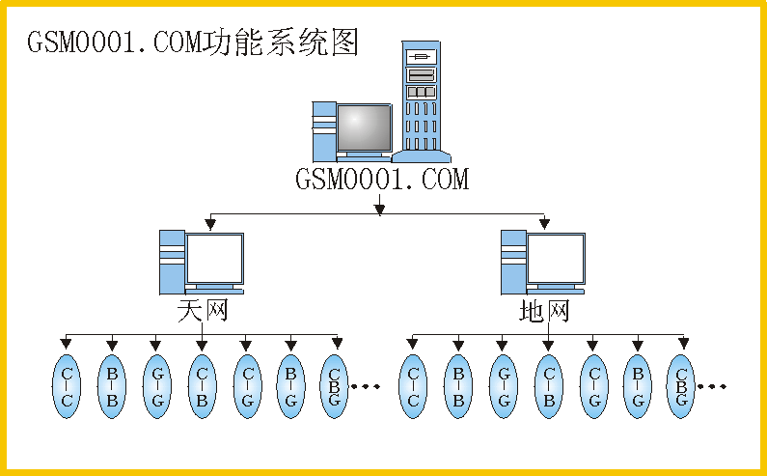
图：GSM0001.COM功能系统图

- 竞争状况分析

- 目前尚无竞争对手

目前还没有普通GSM手机上网的报道，WAP手机由于技术上的不
成熟，目前还不具备足够竞争力。

- 短期内不会有竞争对手

由于GSM手机上网技术上具有超前性，而且会随市场的需求不断完善和提高，在短期内不会有相关技术产品与之匹敌。

- 即使将来有竞争对手也能胜之

技术是飞速发展的，假设有一天GSM手机上网出现了竞争对手，
由于“GSM0001.COM”项目的系统经营是围绕人的资源展开的，依靠强大的地网系统依然可以胜出。

- 市场前景分析

从市场规律看，由于GSM手机上网功能强大、技术可操作性强并有可普及性，它的市场前景相当广阔。可以说，有多少GSM手机用户和有多少将来可能购买GSM手机的用户，就有多少潜在的GSM0001.COM网站用户。目前，国内GSM手机用户已达5000万户,有关专家预测, 年底有望突破1亿户，2001年将达到2亿户。

第三章 目标体系

总目标

GSM手机上网项目为世界所瞩目。
GSM0001.COM网站为世界著名网站。
三年内，GSM0001.COM个人会员达到1000万户，企业会员达到100万户，政府部门会员达到10万户。
三年内，项目公司在海外上市成功，市值超过450亿美元。

- 分目标

- 时间目标

第一期：2000年9月30日前。
5月31日前，在试点城市（深圳市）建立镜像点，完成GSM0001.COM
网站各项数据测试和试运行；
6月1日，正式开通GSM0001.COM网站；
9月30日前，完成试点城市（深圳市）地网建设。
第二期：2000年12月31日前。
在北京等32个大中城市建立镜像点，设立分支机构，完成地网建设。
32个城市是：北京、上海、天津、重庆、广州、珠海、汕头、海
口、福州、厦门、南昌、杭州、南京、合肥、济南、郑州、石家庄、呼和浩特、沈阳、大连、长春、哈尔滨、太原、西安、乌鲁木齐、成都、昆明、南宁、贵阳、长沙、武汉、兰州。
第三期：2002年12月31日前。
完成全国1000个中小城市地网建设。
海外上市成功。

- 会员发展目标

- 在试点城市发展个人会员10万户，企业会员1000户，
政府部门会员20户。
- 在北京等32个城市发展个人会员300万户，企业会员30
万户，政府部门会员3万户。
- 在全国1000个中小城市发展个人会员1000万户，企业
会员100万户，政府部门会员10万户。

3、网站排序目标

- 网站引起关注。
- 网站成为全国著名网站，排序进入前10名。
- 网站成为世界著名网站。

4、利润目标

思想：一开网就赚钱！
利润目标为：
第一期：100万元
第二期：1亿元
第三期：500亿元

5、融资及上市目标

项目分三期进行融资,融资总额为3.53亿美元.
三年内项目公司在海外正式上市，市值达450亿美元。

第四章 经营策略

一、“天网”经营

建立一个确有市场需求且功能强大的天网。

- 页面设计

GSM0001.COM网站页面针对手机屏幕而设计，文字精练，一目了
然。网站页面所显示内容即为手机屏幕所显示内容。页面信息均可通过手机按键来控制。

2、功能确定

根据资金的投入及地网的构建情况，逐步完善个人、企业、政府
的个性动态数据库，并由此来逐步构建CBG、C2B、B2B、C2G、B2G等交互平台，使天网建设速度与地网建设速度保持一致。分为独特功能和链接功能。
独特功能：
实效广告功能
实效消费功能
一导一消费功能
公用信息功能
个人专用信息功能
个人商务功能
个人政务功能
企业专用信息功能
企业商务功能
企业政务功能
政府专用信息功能

移动传真功能
网上语音聊天功能
市长热线功能
专家热线功能
政策咨询热线功能
民心热线功能
问诊热线功能
心理咨询热线功能
每日菜市热线功能
微波菜谱学院功能
外语辅导学院功能
电脑应用学院功能
企业管理学院功能
行政管理学院功能
政法学院功能
股讯功能
长话通讯市话收费功能
网上群呼功能

链接功能:
新闻
购物
买票
订房
旅游指南
电子邮件
查询
聊天室
天气预报
交友

3、构建系统

- 通过GSM用户在GSM0001.COM网站上建立个性化动态数据库
档案或链接个性档案的多种方式，提供个性化多元权限服务。并衍生出更强大的多方位服务平台个人电子商务服务（C2B）、个人政务服务（C2G）、企业商务服务（B2B）和企业政务服务（B2G）。

- 其它网站的逆向链接。
“GSM0001.COM”网站分期分批与国内外的新闻、教育、企业、
商务等数千家网站进行逆向链接，自动接收这些网站中的全部资讯，从而构建成庞大的“天网”系统。

（3）其它共性信息的建立
GSM0001.COM网站将利用现有资源，建立一个时时更新的资讯数据库，实现公共服务信息功能，如天气预报等。

- 依附地网

“地网”是“天网”的依附和基础。天网惟有依附地网才能实
现其功能和价值。

- 天网价值

天网价值体现在两个方面。
技术价值。天网的实现融汇了多项先进的、实用的新技术，拥有多项知识产权，具有很高的科技含金量。
功能价值。天网所有功能设置都是从日常工作、生活实际需要出发的，都是会员特别需要的，实用是它的最大价值。

二、“地网”经营

建立一个能为任何天网提供服务的地网

“地网”系统引入有偿广告、有偿消费的新理念（详见附本），用户可以在消费中得到有偿消费回赠，从而使会员乐意通过GSM0001.COM网络进行消费活动，形成真正意义上的电子商务。同时也给网站的发展提供了有力支撑。
“地网”的首要任务是发展网络会员。为什么能够发展1000多万如此庞大数额的会员？ 我们对自己提出的两个问题就是最好的注解：
GSM0001.COM系统能为会员做什么？
它能把会员的现有GSM手机与互联网联接起来，使会员享受到互联网上与众不同的个性化信息服务。
系统要求会员什么？
只需每月交纳1元钱的会员费。

- 建立镜像站

为防止发生用户上网堵塞现象，地网系统按目前地理区域划分共设立6个区域镜像站：东北镜像站、华北镜像站、华东镜像站、华南镜像站、中南镜像站和西南镜像站。另外还将设立一个全国性的虚拟镜像站，以便在各区域镜像站发生堵塞现象时及时予以调整、畅通。

- 建立区域公司

为使天网的功能得到充分发挥，地网系统将在全国各省会城市，大中城市以及县级市分期分批设立区域公司共132个，发展个人会员1000万人，企业会员50万家，政府部门会员10万个，并为各类会员提供与日常生活息息相关，与经营管理密不可分，与宏观指导密切联系的个务、商务、政务服务。

- 建立服务天网系统

天网系统需要什么服务，地网系统就可以提供什么服务。地网系
统建立的庞大个务、商务、政务资讯数据库以及巨大的市场消费供求网络，足以支撑天网功能的充分发挥。目前电子商务中较棘手的关于认证，配送，结算等问题地网完全可以轻松处理。

- 建立吸收会员最佳机制

地网项目收益取决于地网系统机制，而地网系统机制中吸收会
员的机制确是独树一帜。
个人会员每月仅缴纳会费1元，全年12元，但却能轻松获得各种信息，及各种消费回赠金。
企业会员每月仅缴纳会费200元，全年仅2400元，但却能通过
地网系统提供的服务创造翻番的企业效益。
政府部门会员每月仅缴纳会员费100元，全年仅1200元，但由
于得到地网系统提供的服务却能产生巨大的社会效益。
此外，地网系统还可通过CALL机，固定电话上网等方式吸收、
培养众多的潜在手机用户。所有地网会员在低付出、高回报的利益下，必将忠诚于地网。

- 与天网的连接

地网会员对于个务、商务、政务的资讯，均是通过天网功能来
实现。地网会员所持的GSM手机只要开通短信息功能后，就可按其要求从“GSM0001.COM”网中调出所需资讯资料。

- 地网价值

按照国际通行标准，每一会员价值应为100-200美元。根据中国国情我们暂认每一会员价值为人民币500元，那么，1千万个会员价值就是人民币50亿元。地网还有8种资讯服务软件，拥有的市场份额，地网经营理念，地网的百余项实施方案等无形资产，价值之巨不言而喻

三、项目经营预算

第一期、开办项目公司、清华研究院英特网研发中心及开通试点城市
预计投入资金4636.34万元
（一）偿还债务826万元
（二）项目公司
1、开办费: 585.19万元
2、营运费： 3146.4万元
(含有偿消费回赠金3000万元)
（三）XX研究院互联网研发中心开办及营运费: 78.75万元
注:项目投资预测总额与项目融资金额相差2158.34万元，占投资预算总额46.55%，此差额部分由本项目收益中抵补。
第二期、开通全国32个大城市
资金需求：
800万元×32=25600万元=3099.27万美元
第三期、开通全国1000个中小城市
资金需求：
700万元×1000=70亿元=8.47亿美元
不足差额由经营收入抵补
附：项目经营预算明细

四、网络测试

- 为什么要做网络测试

通过网络测试, 可以对GSM0001.COM网页所设定的功能进行市场前景论证, 根据测试结果,可以对设置的内容进行调整, 使设置内容更符合实际需求.
通过网络测试, 可以让投资者更了解GSM0001.COM的内涵.

- 网络测试时间

暂定2000年5月上旬。

- 网络测试内容

个人会员量
企业会员量
政府会员量
总点击量
日点击量
分点击量
人平均数
广告点击
购物点击
股讯点击
航班点击
网上点击
网上缴费
秘书服务
旅游服务
酒店预定
订票服务
个人资讯
企业资讯
政府资讯

五、项目运营时间表

第五章 收益预测

以该项目预计一年时间内在全国范围内保守发展个人会员300
万、企业会员10万、政府会员1万计。

一、发展会员收益

什么是发展会员收益？
即项目所有人通过拓展会员，所能获得的收益。
发展会员收益标准：
个人会员：每名会员每月缴纳会费1元，全年12元。
企业会员：每名会员每月缴纳会费200元，全年2400元。
政府部门会员：每名会员每月缴纳会费100元，全年1200元。
发展会员总收益：
以发展300万个人会员计，则全年收益为：
1元/月×12个月×300万 = 3600万元
以发展10万企业会员计，则全年收益为：
200元/月×12个月×10万 = 2.4亿元
以发展1万政府会员计，则全年收益为：
100元/月×12个月×1万 = 1200万元

合计：3600万元＋2.4亿＋1200万元 = 2.88亿元

二、平台经营收益

1、C2B商务收益：

会员通过从天网获得的信息，在地网发生消费行为后,按成交额
的5%向消费商家抽提，300万会员预计每人一年通过本网站发生的消费额为840元，则：
840元×5%×300万 = 1.26亿元/年

- B2B商务收益：

网站为企业会员提供网上B2B交易服务。按每个企业会员每年
交易额为5万元，按成交额的3% 抽提，则：
5万元×3%×10万 = 1.5亿元

合计：1.26亿+1.5亿=2.76亿元

三、广告收益：

一年仅以1000家企业在本网站做广告，300万会员中每天仅有1%的会员点击其广告，以点击量千次为单位，以100元/千次收费，则：
8元/千次×300万×1%×365天×1000家= 8760万元/年

四、网站链接收益

1、商务网站：
一年仅以10家大型商务网站加入，以网上成交额的3%-5%抽提。300万会员中预计仅有1%在该网进行网上交易，每人一年交易额仅为840元，则：
300万×1%×840元/年×3%×10=756万元
2、门户网站：
一年仅以20家大型门户网站加入，以点击量千次为单位， 8元/千次收取费用。300万会员中每天仅有1%点击其网站一次，则：
300万×1%×8元/千次×20×365天=175.2万元
3、其他网站：
一年仅以1000家入会计，每户以100元/年收费，则：
100元×1000=10万元
合计：756万+175.2万+10万=941.2万元

*五、项目外延收益

本项目外延收益暂不计入收益预算
1、境外经营特许费收益
对于境外项目公司，总公司将收取相应的经营特许费。
GSM0001.COM经营特许费收益标准：1名会员1年60元。
2、手机生产特许经营费
授权手机制造商生产专门用于登陆GSM0001.COM网站的手机,每部手机收取生产特许经营费100元。
3、市场扩延产品收益
市场扩延产品1：便携式传真机收益计算：
每部仅赚50元，年产300万台,
则：300万×50元=1.5亿元
市场扩延产品2：便携式扫描仪收益计算：
每部仅赚50元，年产300万台,
则：300万×50元=1.5亿元
市场扩延产品3：便携式上网机收益计算：
每部仅赚100元，年产300万台,
则：300万×100元=3亿元
市场扩延产品4：便携式手写输入板收益计算：
每部仅赚20元，年产300万台,则：
300万×20元=0.6亿元
其他外延产品收益（不计）

六、上市收益
暂不计入收益预算
以30亿元作为总股本上市，股市盈利达15倍以上。

一年总收益：
发展会员收益+平台经营收益+广告收益+网站链接收益
=2.88亿+2.76亿+8760万+941.2万
=7.4572亿元

第六章 风险融资

一、项目一期融资

1、项目一期融资金额
项目一期融资金额为：300万美元。

2、项目一期融资投向
（1）深圳XX经营策划有限公司偿还投资债务100万美元。
（2）在深圳投资100万美元设立项目总公司及清华研究院互联网
研发中心,建立深圳地面网络，正式营运GSM0001.COM网站。
（3）投资100万美元作为消费回赠金，以确保发展10万会员。

3、项目一期融资实现目标
GSM手机上网项目为世界所瞩目。
GSM0001.COM网站为世界知名网站。
在深圳市建立镜像站。正式开通GSM0001.COM网站。网站页面点
击率达到50万次/日以上。
设立“XX研究院英特网应用技术研发中心”。
建立深圳网络有限公司，发展个人会员10万人，企业会员1000家，政府部门会员20家。
项目总股本增值为4.5亿美元。

二、项目二期融资

1、项目二期融资金额
项目二期融资金额为：5000万美元。

2、 项目二期融资投向
（1）在全国32个大中城市设立区域公司，总投资为3000万美元。
（2）宣传推广费用500万美元。
（3）办公成本1000万美元。
（4）网站维护1000万美元。
（5）其它500万美元。

3、项目二期融资实现目标
GSM0001.COM网站为世界著名网站。
网站页面点击率达到1000万次/日以上。
在北京等6个城市建立镜像站。
在北京等32个城市建立分公司，发展个人会员300万人，企业会员10万家，政府部门会员1万家。
项目总股本增值为27亿美元。

三、项目三期融资

1、项目三期融资金额
项目三期融资金额为：3亿美元。

2、项目三期融资投向
（1）开通全国1000个中小城市。
- （2）筹备上市。
3、项目三期融资实现目标
（1）发展个人会员1000万，企业会员100万，政府会员10万。
（2）项目上市，市盈率达15倍以上。

第七章 风险防范

经营风险怎样防范？

风险：
GSM0001.COM项目能否在短时间内获得高收益，取决于GSM0001.COM项目是否有一个国际硅谷水准的风险投资管理层和一个具有全球视野、具有一流运作经验的CEO，这是我们极缺乏的人才。

防范措施：

1、放眼全球视野，寻找一个既有国际一流运作经验又有中国本土管理经验的CEO。目标瞄准大陆、香港的著名CEO。
2、实效公司现有的、国内第一流的项目策划、实施、管理组织体系。

二、政策风险怎样规避？

风险:
国内ICP的主管部门是信息产业部。来自政府主管部门的政策变数、政策干扰、对项目的运作是有危险的。同时，电信业是中国政府的垄断行业，在项目的运作过程中，由于利益的竞争，必定会出现行业保护。规避来自政府部门的政策风险以及打破行业保护就得从政府利益出发，用商业去解决政策难点，用商业去解决市场瓶颈和行业发展瓶颈。

规避要点：
1、网络和电信是中国经济的新增长点。我们发展GSM0001.COM项目与信息产业部的政策向导是相同的。
2、发展高新技术产业和风险投资业是政府一贯倡导的政策。CBG 项目的高技术含量、高收益、诱人的市场前景完全需要风险投资的注入。
3、绕开与中国电信最强烈的利益争端。
4、扩大内需，启动市场是中国亟待解决的问题。CBG项目的独特卖点（只需GSM系统、免收上网费、个性化特殊信息服务）一定能成为信息产业扩大内需、启动市场的市场典范。

- 技术风险怎样解决？

1、技术的可行性风险
GSM0001.COM项目所拥有的GSM中文短信息服务技术现已经由各大电信公司实行，技术已进成熟期。
- 技术的复制风险
由于GSM0001.COM项目所用技术均已成熟，极易被复制，必须依
靠极快的速度来抢夺市场，通过强大的地网保护来化解技术克隆风险。

- 怎样化解上市风险？

上市风险是指风险投资的退出风险，即如何保证风险投资安全地在资本市场兑现股份转让收益。

如何化解上市可行性风险？
1、绕开境内企业不能到海外上市的政策壁垒，在香港或其他海外城市注册网络公司，以境外公司的名义联系上市事宜。
2、“不要把鸡蛋放在同一个篮子里”，以那斯达克为主，香港二
板市场、新加坡创业板等为辅。
- 选择香港或美国著名的投资银行作为 GSM0001.COM项目上市
保荐人。选择标准可参考资信、承销的行业范围、承销经验、承销过的成功例子、对本地创业板了解程度、以及是否提供一流的会计、法律、评估等上市专业咨询服务。

如何保证安全的风险投资退出机制？
- 在资本市场出售股份，获取风险投资的收益。
- 在上市前的项目经营中，GSM0001.COM项目能保证风险投资的收益。

第八章 股权结构

- 项目发起人与股份

项目总股本为：2700万美元。
深圳市XX经营策划有限公司以项目和GSM0001.COM网站投入,占股38.2％；
投资银行以上市成本费用及股票承销实务投入，占股31.8％；
XX研究院以有形、无形资产，800平方米办公场所和技术投入，占股31.8％；
XXX以引进风险资金，办理上市事务投入，占股5％；
XXX以引进风险资金，办理上市事务投入，占股5％。

二、项目一期融资、股本增值及股权变更

- 项目一期融资金额及股本增值
项目一期融资金额为300万美元。
项目总股本增值为4.5亿美元。
2、项目一期股权变更
项目一期融资后，总股本增加到3000万美元。股权变更为：
XX 公司： 34.38％ (2700×38.2％÷3000=34.38％)
投 资 银行: 28.62％ (2700×31.8％÷3000=28.62％)
XX研究院： 18％ (2700×20％÷3000=18％)
XXX: 4.5％ (2700×5％÷3000=4.5％)
XXX: 4.5％ (2700×5％÷3000=4.5％)
一期投资商： 10％ (300÷3000=10％)

三、项目二期融资、股本增值及股权变更

- 项目二期融资金额及股本增值
项目二期融资金额为：5000万美元。
项目总股本增值为27亿美元。
2、项目二期股权变更
项目二期融资后，总股本增加到5亿美元。股权变更为：
XX 公司： 30.94％ (4.5×34.38％÷5=30.94％)
投 资 银行: 25.76％ (4.5×28.62％÷5=25.76％)
XX研究院： 16.2％ (4.5×18％÷5=16.2％)
XXX: 4.05％ (4.5×4.5％÷5=4.05％)
XXX: 4.05％ (4.5×4.5％÷5=4.05％)
一期投资商： 9％ (4.5×10％÷5=9％)
二期投资商： 10％ (0.5÷5=10％)

四、项目三期融资、股本增值及股权变更

1、项目三期融资金额及股份增值
项目三期融资金额为：3亿美元。
项目上市后，股票市盈利达15倍以上
2、项目三期股权变更
项目三期融资后，总股本增加到30亿美元。股权变更为：
XX 公司： 27.846％ (27×30.94％÷30=27.846％)
投 资 银行: 23.184％ (27×25.76％÷30=23.184％)
XX研究院： 14.58％ (27×16.2％÷30=14.58％)
XXX: 3.645％ (27×4.05％÷30=3.645％)
XXX: 3.645％ (27×4.05％÷30=3.645％)
一期投资商： 8.1％ (27×9％÷30=8.1％)
二期投资商： 9％ (27×10％÷30=9％)
三期投资商： 10％ (3÷30=10％)

第九章 管理团队

一、项目所有人简况

- 深圳市XX经营策划有限公司简况：

深圳XX经营策划有限公司成立于1998年，是专门生产和经营高新技术知识商品的专业型公司，策划经营的各项高新技术项目均具有高风险、高收益的特点。
深圳XX经营策划有限公司的经营宗旨是“实事求效”，秉承“实效赢天下”的必胜信念。公司总部设在深圳，另在合肥和南昌市均设有区域子公司。

- 深圳XX研究院简况：

深圳XX研究院是由深圳市人民政府和XX大学共同创办的科技开发、人才培养和高新技术产业化基地。
组建了一批重点实验室和研究所，其中主要有电子设计自动化与网络应用技术重点实验室；弗劳恩霍夫——IBM中国技术中心；中加智能控制工程联合实验室等组成研究院的技术支撑体系。
深圳XX研究院依托XX大学科技优势和雄厚的师资力量，在深圳开展研究生层次培养工作；紧密结合企业和市场需求，从事技术开发和成果转化；全面承担深圳市技术创新任务，面向港澳台及其它国家与地区，逐步成为国际性技术发展基地。为深圳“二次腾飞”和清华大学创建世界一流大学服务。

- XX投资集团股份有限公司简况

- 美国XX集团有限公司简况

- 主要管理人员简况：

- XX：总裁
曾任某大型外贸公司总经理，使该公司迅速进入中国最大500强外贸企业；后加入网络策划业。
第一个提出“有偿消费论”以及“把互联网放进口袋”、“网络天地论”等超前理论；策划的“实效消费机”、“无话费手机”等项目曾在中国策划界掀起了一股狂飙。《中国策划》杂志誉其为“著名网络专家和神奇策划家”。
●行政总监
●XXX：技术总监
高级工程师。著名电子发明家。1986年开始从事通信技术研究与发明，已申请国家专利12项。其发明曾获第九届中国“新技术新产品”博览会金奖、西南新技术博览会金奖，并多次被列为省、国家级重点新产品项目。
●XXX：财务总监
博士。美籍华人。美国加州柏克莱大学东亚研究所研究员。1984年曾被美国政府授予“全美十大杰出青年”荣誉，享有每年定期接受美国总统会见之最高待遇。曾任美国国际贸易公司、美国国际财务控股公司、美国政府OPIC国外贷款等几大集团公司总裁
- XXX：推广总监
美国应用科学博士、商业管理硕士。英藉华人。曾任香港新鸿基集团技术总经理、中国地区首席代表；美国罗斯蒙特仪表集团中国地区首席代表；新加坡远东公司亚太总裁。
- XX：执行总经理
电子技术专家。从事十余年无线通信研发工作，1992年曾率国防科工委专家团赴新加坡MOTOLONA公司亚洲总部接受专门训练；1994年，率领香港新龙集团参加澳门机场“地对空”通讯导航系统投标，成功中标。
●XX：技术专家
工学硕士。经济师，网络技术专家。早在1993年即往南韩及日本学习先进EDI经验，中国最早一批INTERNET网开发管理专家，从事电子商务研究工作五年。
●XXX：技术专家
高级软件开发工程师。1984年开始从事计算机软件开发工作，曾率领江西省网络公司成功进行了多项软件系统开发及应用。

- 项目所有人其它业绩：

1、“无话费手机”项目：

“无话费手机”项目是深圳市XX经营策划有限公司推出的高科
技项目。无话费手机项目利用手机媒体实施“有偿广告”、“有偿消费”，架起广告主、消费者、XX公司三方利益互动的桥梁。

- 中国XX网项目：

“中国XX网”是由深圳市XX经营策划有限公司独家策划经营
的网站，在网民中影响甚大，每日点击网页数已达五万人。为满足广大网民的需要，现正启用新域名 www.0001.cc 进行全面改版。

3、免费WAP项目

是XX公司独立开发设计的又一高科技项目，项目中的WAP网站
专门为WAP手机用户提供上网服务。项目优势在于会员上网免上网费、网站具有大量个性化信息、会员享受高效率高质量的消费服务。凭借这些项目优势，将拥有最庞大的WAP会员体。

4、网络策划网项目

是XX公司策划的中国第一个网络策划网。它主要针对当前网络界存在的诸多弊病（如网站没有特色、不能赚钱、点击量难以提升等等），提供网站策划、网站诊断、技术咨询、网站宣传、网站经营服务等，还为策划界和网络策划界人士提供一个虚拟的策划空间，为各界创意高手提供一个虚拟的展现空间。这个网具备“一流的思想、一流的策划、一流的人才、一流的实施”。

- 新闻界评价：

深圳XX经营策划有限公司及策划实施的高新技术项目一直备受媒体关注，由于CBG手机上网项目尚未对媒体公开，故关于该项目的报道还不是很多。
现附上新闻、理论界曾对“无话费手机”项目的评价，对理解CBG手机上网项目不无益处：
1999年10月10日，新华社首次播发关于“无话费手机”的报导，从此，“无话费手机”项目在中国掀起了一股巨浪——
《人民日报》连续三次进行报导，肯定这个项目具有“4项世界第一”。
香港《大周刊》用四个整版论述该项目是“20世纪最后一个发财机会”。
《证券时报》报道称项目策划人董诚是“神话制造者”。
中央电视台、中央电台、凤凰卫视、《文汇报》、香港《大公报》、《中国经营报》、《南方日报》、《羊城晚报》、《深圳特区报》等上百家大型知名媒体进行了报导，全国共有近千家报刊、电视台、电台参与了跟踪报导。
全国著名网站“新浪”、“雅虎”、“搜狐”、“网易”、“8848”、“互联网周刊”、“国中网”等也对该项目作了极高评价。

- 理论界评价

1999年11月，“无话费手机”项目参加了在北京召开的第一届“知识经济与中国”国际研讨会。来自全世界60多位著名经济学家、金融家、企业家对该项目进行了研讨并给予很高评价。
世界银行副总裁米歇尔.JL.波米尔对该项目表现了浓厚的兴趣：“该项目在美国上市，我将第一个买股票”； 联合国大学美国委员会千年项目合作主席杰荣·格雷恩向董诚总裁祝贺：“这个项目OK！什么最好，第一最好！什么是依据，第一就是依据！”美国商业智慧研究所执行所长杰费瑞.詹姆斯、英国戴维.斯吉姆合作有限公司总裁戴维.斯吉姆、中国太平洋学会副会长XXX、《经济日报》原总编、经济学家艾丰等多位中外专家主动要求帮助该项目在国内和海外市场发展。
“无话费手机”成了1999年城市最流行词汇。据调查，短短两个月时间内，全国城市居民近70%知道了“无话费手机”和它的策划发明者——深圳市XX经营策划有限公司。

结束语

无疑，手机上网是二十一世纪一座光灿灿的金山。
手机巨子、计算机巨子、互联网巨子都在窥视这座金山。
但世纪之初它还处在一片大海的包围之中。
谁能最快最早横跨汪洋最大限度地占领它？
都去挤WAP这艘尚待完善的大船吗？
显然这样难以先入为主。
为什么不另辟奚径呢？

GSM手机上网是一条行之有效的捷径。独特的经营思路，成熟的项目技术，科学的系统结构，强大的系统功能，巨额的系统利润，无限的市场价值，典型的知识商品特色等等，都在宣告着它在手机上网市场中将以怎样强劲的形象出现，宣告着它占据市场的磅礴威力。

手机上网市场有多大？“GSM0001.COM”市场前景有多宽广？为什么能牢牢掌握市场资源？
我们已不想也不必再列出一大串数字来论证这些问题，只要真正理解了“GSM0001.COM”系统，相信您和我们发出的一定是同一个声音------

机会稍纵即逝！机会岂容错过！

